频谱仪测量微弱信号能力进一步增强
来源：中电仪器
频谱分析仪-172dBm/Hz的显示平均噪声电平（DANL）灵敏度，与理论热噪声极限-174dBm仅差2dB，现代频谱仪到底采用了什么样的黑科技？
通常讲的测试灵敏度指的是可以测试的最小信号，一般比仪器本底噪声大4～5dB，也就是说测试灵敏度主要由本底噪声决定。在测试小信号时，如果频谱仪的本底噪声高，小信号就会掩埋在一片本底噪声之中，无法观测到。此时频谱仪的测试灵敏度就变得十分重要了。
对于仪器仪表来说，被测微弱信号可以认为是接近仪器本底噪声或低于本底噪声的信号。多数频谱仪用户都知道，测量高出频谱仪显示平均噪声电平20dB以内的信号都会受仪器本底噪声的影响，而使得测量结果变差。
频谱仪测量的结果是RF输入信号频谱和仪器噪声频谱的叠加，是不是可以将频谱仪本底噪声测量出来，然后从频谱仪每次测量结果中删减掉本底噪声呢？
本底噪声扩展技术是一种利用已知的仪器的本底噪声提高测量精度的校正算法，就是一种将前端的本底噪声减掉，只分析和显示输入信号的功率电平的测量方法，不仅可以提高测量精度，也可以扩展动态范围。
假设没有信号输入时(N)仪器显示功率电平是-90dBm，当输入被测信号时(S+N)仪器显示功率电平是-87 dBm，假设信号不相关时，N是初始测量结果，S+N第二次测量结果，那么被测信号(S)的准确功率值是多少？
已知：N = -90dBm = 10-9mW；
S+N = -87dBm = 2×10-9mW；
得出：S = 10-9mW = -90dBm；
假设输入被测信号时，显示功率电平是-89dBm，即
S+N = -89dBm = 1.259×10-9mW；
则 S = 0.259×10-9mW = -95.87dBm；
可以看出，被测信号的功率比仪器的本底噪声功率还要低将近-6dBm，这似乎是不可能，但确实是基于能量守恒定律计算得出的。下图是噪声修正功能关闭时邻道功率测量结果。
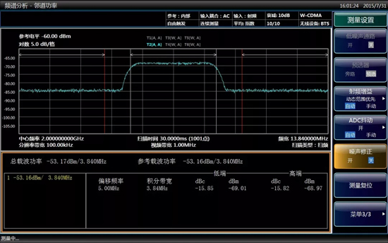
图1、未使用噪声修正功能时邻道功率测量结果
频谱仪噪声修正功能：第一步，按下频谱仪前面板的【测量设置】按键；第二步，找到【测量设置】软菜单中的[噪声修正 开 关]，保证噪声修正处于开状态。此时，频谱仪会自动测量当前仪器的本底噪声。耐心等待测量结果即可。图2是噪声修正功能开启时邻道功率测量结果。
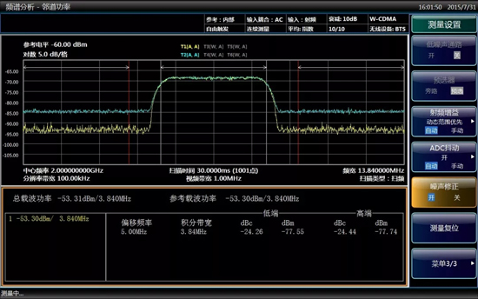
图2、噪声修正功能开启时邻道功率测量结果
使用噪声修正功能测量类噪声信号是非常有效的，尤其是针对小功率信号，可以将信道功率和邻道功率测量动态范围扩展近10dB。

